ACO Aufsatzstück AV-Selecta 194x194mm L15 rutschhemmend
ACO Haustechnik

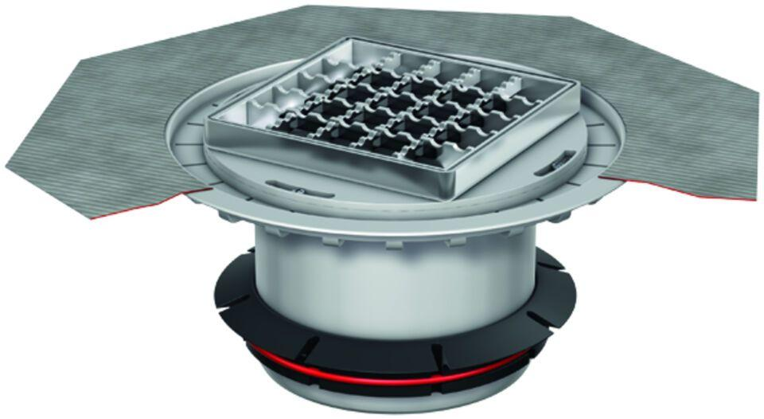Eigenschaften
GTIN:
4002626468796
HAN:
9519.60.97

